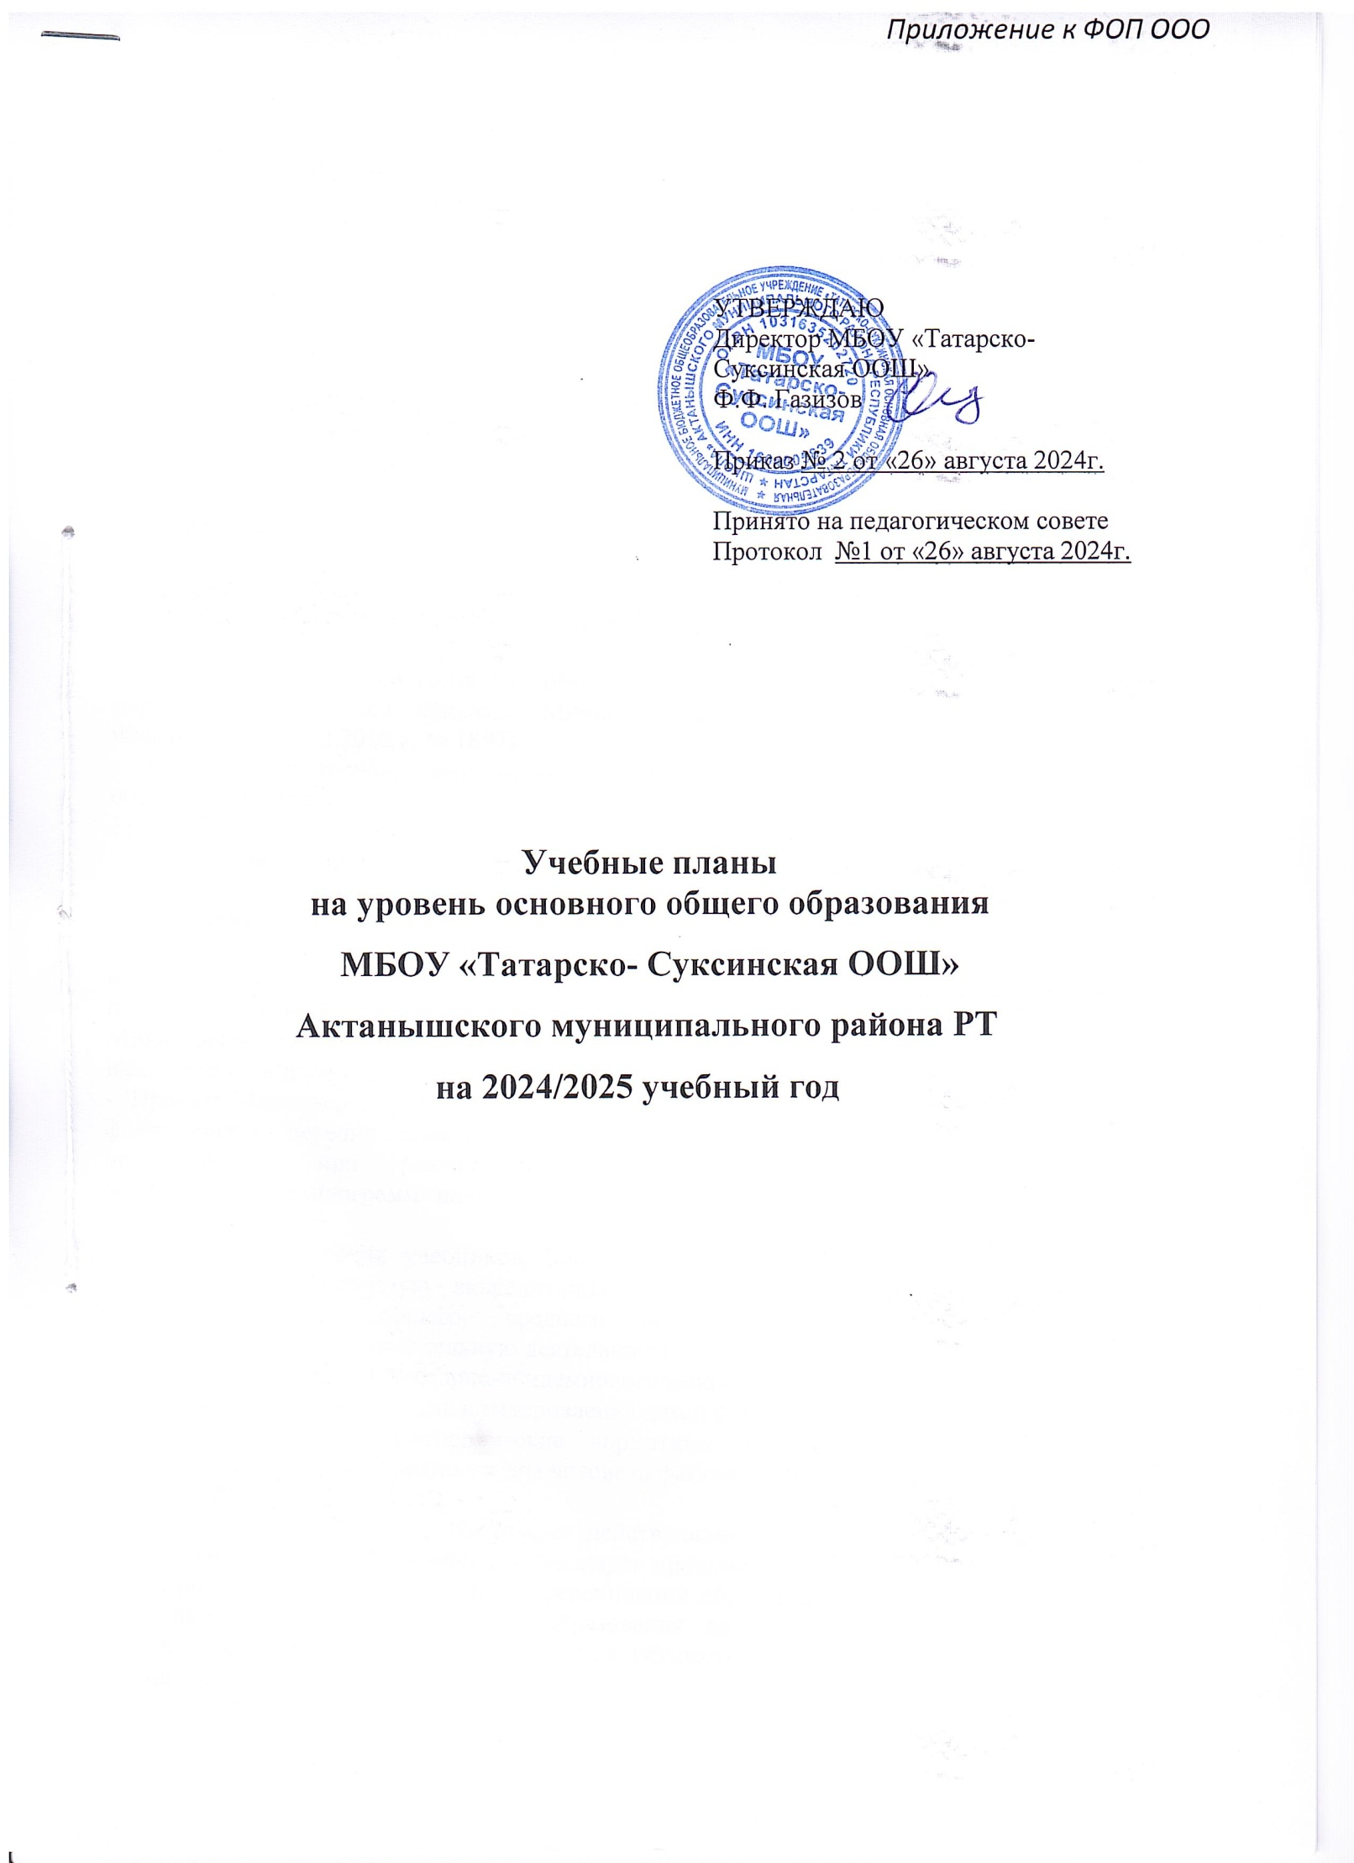
Пояснительная записка
к учебному плану на уровень основного общего образования муниципального бюджетного общеобразовательного учреждения
«Татарско- Суксинская ООШ» на 2024/2025 учебный год
Учебный план МБОУ «Татарско- Суксинская ООШ» (далее по тексту – школа) для 5-9 классов, реализующих ФГОС ООО и ФОП ООО, разработан на основе следующих документов:
- Закона Российской Федерации от 29.12.2012 г. № 273-ФЗ «Об образовании в Российской Федерации» (с изменениями и дополнениями);
- Закона Российской Федерации от 25.10.1991 г. №1807-1 (ред. от 12.03.2014) «О языках народов Российской Федерации»;
- Закона Республики Татарстан от 22.07.2013 г. № 68-ЗРТ «Об образовании» (с изменениями и дополнениями);
- Закона Республики Татарстан от 8.07.1992 г. № 1560-XII «О государственных языках Республики Татарстан и других языках в Республике Татарстан» (с изменениями и дополнениями);
- Федерального государственного образовательного стандарта основного общего образования (утвержден приказом Министерства образования и науки Российской Федерации от 17.12.2010 г. № 1897)
- Федерального государственного образовательного стандарта основного общего образования (утвержден приказом Министерства просвещения Российской Федерации от 31.05.2021 г. № 287, с изменениями и дополнениями);
- Приказа Министерства просвещения Российской Федерации от 18 мая 2023 № 370 "Об утверждении федеральной образовательной программы основного общего образования" (с изменениями и дополнениями);
- Порядка организации и осуществления образовательной деятельности по основным образовательным программам – образовательным программам начального общего, основного общего и среднего общего образования, утвержденным приказом Министерства просвещения Российской Федерации от 22 марта 2021 года № 115 (с изменениями и дополнениями);
- Приказа Министерства просвещения РФ от 18 июля 2024 г. №499 "Об утверждении федерального перечня электронных образовательных ресурсов, допущенных к использованию при реализации имеющих государственную аккредитацию образовательных программ начального общего, основного общего, среднего общего образования";
- Федерального перечня учебников, допущенных к использованию при реализации имеющих государственную аккредитацию образовательных программ начального общего, основного общего, среднего общего образования организациями, осуществляющими образовательную деятельность;
- СП 2.4.3648-20 «Санитарно-эпидемиологические требования к организации воспитания и обучения, отдыха и оздоровления детей и молодёжи» от 28.09.2020 № 28;
- СанПин 1.2.3685-21 «Гигиенические нормативы и требования к обеспечению безопасности и (или) безвредности для человека факторов среды обитания» от 28 января 2021 года №2.
Учебный план школы соответствует действующему законодательству Российской Федерации в области образования и реализует принципы системности, непрерывности, вариативности и индивидуальной дифференциации образования, отражает современные тенденции обновления содержания образования на федеральном и региональных уровнях. Основой учебного плана является осуществление преемственности на всех уровнях обучения.
Учебный план предусматривает пятилетний нормативный срок освоения образовательных программ основного общего образования.
Количество часов, отведенных на освоение обучающимися учебных предметов, курсов, модулей из обязательной части и части, формируемой участниками образовательных отношений, в совокупности не превышает величину недельной образовательной нагрузки:
  - в 5-х классах – 32 часа в неделю;
  - в 6-х классах – 33 часа в неделю;
  - в 7-х классах – 35 часов в неделю;
  - в 8–9-х классах – 36 часов в неделю.
Учебный план предусматривает работу школа в режиме шестидневной рабочей недели.
Продолжительность учебного года в 5-9 классах составляет 34 недели.
Часть учебного плана, формируемая участниками образовательных отношений, определяет содержание образования, обеспечивающего реализацию интересов и потребностей обучающихся, их родителей (законных представителей), время, отводимое, на данную часть учебного плана использовано следующим образом:
- на изучение курсов:
курс | по 1часу
Практикум по родной литературе | 5,7,8 кл.

По заявлению родителей (законных представителей) несовершеннолетних обучающихся осуществляется изучение предметов «Родной (татарский) язык» 3 часа, «Родная (татарская) литература» 1 час.
При изучении предмета «Труд (технология)», осуществляется деление учащихся 6 класса на подгруппы (девочки,мальчики)
Третий час физической культуры реализуется за счет внеурочной деятельности.
Промежуточная аттестация – процедура, проводимая с целью оценки качества освоения обучающимися части содержания или всего объема учебной дисциплины за учебный год (годовое оценивание).
Промежуточная аттестация проходит в соответствии с календарным учебным графиком. Формы и порядок проведения промежуточной аттестации определяются положением о формах, периодичности и порядке текущего контроля успеваемости и промежуточной аттестации обучающихся лицея.
Все предметы обязательной части учебного плана оцениваются по четвертям. Курсы из части, формируемой участниками образовательных отношений, являются безотметочными и оцениваются зачет/незачет по итогам года.
Учебный план полностью обеспечен программно-методическими пособиями, учебниками и учебно-методической литературой.

Учебный план для 5-9 классов
МБОУ «Татарско- Суксинская ООШ» на 2024-2025 учебный год
Предметная область | Учебный предмет/курс | Количество часов в неделю
Предметная область | Учебный предмет/курс | 5 | 6 | 7 | 8 | 9
Обязательная часть
Русский язык и литература | Русский язык | 5 | 6 | 4 | 3 | 3
Русский язык и литература | Литература | 3 | 3 | 2 | 2 | 3
Родной язык и родная литература | Родной (татарский) язык | 3 | 3 | 3 | 3 | 3
Родной язык и родная литература | Родная (татарская) литература | 1 | 1 | 1 | 1 | 1
Иностранные языки | Иностранный язык ( английский) | 3 | 3 | 3 | 3 | 3
Математика и информатика | Математика | 5 | 5 | 0 | 0 | 0
Математика и информатика | Алгебра | 0 | 0 | 3 | 3 | 3
Математика и информатика | Геометрия | 0 | 0 | 2 | 2 | 2
Математика и информатика | Вероятность и статистика | 0 | 0 | 1 | 1 | 1
Математика и информатика | Информатика | 0 | 0 | 1 | 1 | 1
Общественно-научные предметы | История | 2 | 2 | 2 | 2 | 2
Общественно-научные предметы | Обществознание | 0 | 1 | 1 | 1 | 1
Общественно-научные предметы | География | 1 | 1 | 2 | 2 | 2
Естественно-научные предметы | Физика | 0 | 0 | 2 | 2 | 3
Естественно-научные предметы | Химия | 0 | 0 | 0 | 2 | 2
Естественно-научные предметы | Биология | 1 | 1 | 1 | 2 | 2
Искусство | Изобразительное искусство | 1 | 1 | 1 | 0 | 0
Искусство | Музыка | 1 | 1 | 1 | 1 | 0
Технология | Труд (технология) | 2 | 2 | 2 | 1 | 1
Физическая культура | Физическая культура | 2 | 2 | 2 | 2 | 2
Основы безопасности и защиты Родины | Основы безопасности и защиты Родины | 0 | 0 | 0 | 1 | 1
Основы духовно-нравственной культуры народов России | Основы духовно-нравственной культуры народов России | 1 | 1 | 0 | 0 | 0
Итого |  | 31 | 33 | 34 | 35 | 36
Часть, формируемая участниками образовательных отношений
Наименование учебного курса
Практикум по татарской литературе |  | 1 | 0 | 1 | 1 | 0
Итого |  | 1 | 0 | 1 | 1 | 0
ИТОГО недельная нагрузка |  | 32 | 33 | 35 | 36 | 36
Количество учебных недель |  | 34 | 34 | 34 | 34 | 34
Всего часов в год |  | 1088 | 1122 | 1190 | 1224 | 1224

План внеурочной деятельности (недельный)
МБОУ «Татарско-Суксинская ООШ» на 2024-2025 учебный
Учебные курсы | Количество часов в неделю
Учебные курсы | 5 | 6 | 7 | 8 | 9
Разговоры о важном | 1 | 1 | 1 | 1 | 1
Россия-мои горизонты | 0 | 1 | 1 | 1 | 1
Герои России | 1 | 0 | 0 | 0 | 0
Семьеведение | 0 | 0 | 0 | 1 | 1
Проектно-исследовательская деятельность | 0 | 0 | 1 | 1 | 1
Мир театра | 1 | 1 | 1 | 0 | 0
Учимся для жизни. Математическая грамотность | 1 | 1 | 1 | 1 | 1
Учимся для жизни. Естественнонаучная грамотность | 1 | 1 | 1 | 1 | 1
Учимся для жизни. Финансовая грамотность | 1 | 1 | 1 | 1 | 1
Учимся для жизни. Глобальные компетенции | 1 | 1 | 1 | 1 | 1
Учимся для жизни. Читательская грамотность | 1 | 1 | 1 | 1 | 1
Спорт -это жизнь | 1 | 1 | 1 | 1 | 1
Проектная деятельность "Памятные места моего края" | 1 | 1 | 0 | 0 | 0
ИТОГО недельная нагрузка | 10 | 10 | 10 | 10 | 10

Приложение к учебному плану

Формы проведения промежуточной аттестации обучающихся 5-9 классов
МБОУ «Татарско- Суксинская ООШ» на 2024-2025 учебный год
Предмет |  |  | Форма промежуточной аттестации
 |  |  | 5 класс |  |  | 6 класс |  | 7 класс | 8 класс |  |  | 9 класс
Русский язык |  | Контрольный диктант с грамматическим заданием/годовая отметка |  | Контрольный диктант с грамматическим заданием/ годовая отметка |  |  |  | Контрольный диктант с грамматическим заданием/ годовая отметка | Контрольный тест /годовая отметка | Изложение / годовая отметка
Литература |  | тест/ годовая отметка |  | тест/ годовая отметка |  |  |  | тест/ годовая отметка | тест/ годовая отметка | тест/ годовая отметка
Родной язык (татарский) |  | Контрольный диктант с грамматическим заданием/годовая отметка |  | Контрольный диктант с грамматическим заданием/ годовая отметка |  |  |  | Контрольный диктант с грамматическим заданием/ годовая отметка | Контрольный диктант с грамматическим заданием/ годовая отметка | Изложение /годовая отметка
Родная литература (татарская) |  | тест/ годовая отметка |  | тест/ годовая отметка |  |  |  | тест/ годовая отметка | Тест/ годовая отметка | Тест/ годовая отметка
Иностранный язык (английский) |  | контрольная работа/годовая отметка |  | контрольная работа/годовая отметка |  |  |  | контрольная работа/годовая отметка | контрольная работа/годовая отметка | Тест/годовая отметка
Математика | Контрольная работа/годовая отметка |  |  | контрольная работа/ годовая отметка
Алгебра |  |  |  |  |  |  |  | контрольная работа/ годовая отметка | контрольная работа/ годовая отметка |  | контрольная работа/ годовая отметка
Геометрия |  |  |  |  |  |  |  | контрольная работа/ годовая отметка | контрольная работа/ годовая отметка |  | контрольная работа/ годовая отметка
Вероятность и статистика |  |  |  |  |  |  |  | контрольная работа/ годовая отметка | контрольная работа/ годовая отметка |  | контрольная работа/ годовая отметка
Информатика |  |  |  |  |  |  |  | Контрольная работа/годовая отметка | Контрольная работа/годовая отметка |  | тест/годовая отметка
История |  | тест/годовая отметка |  | тест/годовая отметка |  |  |  | тест/годовая отметка | тест/годовая отметка |  | тест/годовая отметка
Обществознание |  |  |  |  |  |  |  | Тест/годовая отметка | Контрольная работа/годовая отметка |  | Тест/годовая отметка
География |  | Тест/годовая отметка |  | Тест/годовая отметка |  |  |  | Тест/годовая отметка | Тест/годовая отметка |  | Тест/годовая отметка
Физика |  |  |  |  |  |  |  | Контрольная работа/годовая отметка | Контрольная работа/годовая отметка |  | Контрольная работа/годовая отметка
Химия |  |  |  |  |  |  |  |  | Контрольная работа/годовая отметка |  | Контрольная работа/годовая отметка
Биология |  | Тест/годовая отметка |  | Тест/годовая отметка |  |  |  | Тест/годовая отметка | Тест/годовая отметка |  | Тест/годовая отметка
ОДНКНР |  | Тест/годовая отметка |  | Тест/годовая отметка
Изобразительное искусство |  | Тест/годовая отметка |  | Тест/годовая отметка |  |  |  | Тест/годовая отметка
Музыка |  | Тест/годовая отметка |  | Тест/годовая отметка |  |  |  | Тест/годовая отметка | Тест/годовая отметка
Труд (Технология) |  | Практическая работа / годовая отметка |  | Практическая работа / годовая отметка |  |  |  | Практическая работа / годовая отметка | Практическая работа / годовая отметка |  | Практическая работа / годовая отметка
Физическая культура |  | Зачет/годовая отметка |  | Зачет/годовая отметка |  |  |  | Зачет/годовая отметка | Зачет/годовая отметка |  | Зачет/годовая отметка
ОБЗР |  |  |  |  |  |  |  |  | Тест/годовая отметка |  | Тест/годовая отметка
Учебные курсы |  | Зачет/тестирование |  |  |  |  |  | Зачет/тестирование | Зачет/тестирование

